Para: Embaixada do Japão | Sector Cultural
Fax nº.: 21 354 39 75 | E-mail: maria.joao.neves@lb.mofa.go.jp
Data: __/__/2015
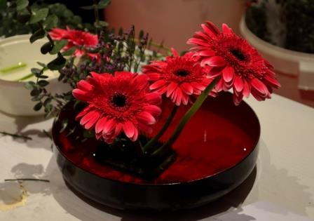
Workshop de Ikebana 2015

Local:
Embaixada do Japão // Av. da Liberdade, nº 245 / 6º // 1269-033 LISBOA
(perto da saída do metro do Marquês de Pombal, lado oposto ao DN, edifício localizado entre o Hotel Marquês Pombal e o Hotel Turim Avenida)

FICHA DE INSCRIÇÃO (preencher com letras maiúsculas)
Todos os interessados só podem inscrever-se num dos horários da formação;
Inscrição aceite só via fax ou email – não são aceites inscrições pelo telefone.

>>27 de Maio - 11h00-12h30 ◻
Escolher apenas um dos horários
>>27 de Maio - 14h30-16h00 ◻

Nome:

Endereço:

Código Postal: ___-___Localidade:__________________________

Tel:_____________Telemóvel:_____________Fax:

E:mail:_______________________________Idade:

N. BI/CC:_____________________ Data de emissão:__/___/___

Local:_____________________________

Informações adicionais:
- A sua inscrição só será aceite após confirmação do Sector Cultural, por telefone ou e-mail;
- Inscrições limitadas a 20 participantes – após este número, não aceitaremos mais inscrições;
- Normas de segurança no local do evento: mostrar BI na recepção do edifício e junto do segurança da Embaixada do Japão; não trazer objectos de corte.
É permitido tirar fotos com máquina fotográfica apenas aos arranjos florais. Por motivos de segurança o uso de telemóvel para chamadas dentro da sala do workshop não é permitido e a captação de imagens dos arranjos, com o telemóvel, só é permitida no fim do workshop. Agradecemos a compreensão.
- O participante deverá comparecer nas instalações da Embaixada do Japão pelo menos 15 minutos antes da formação.

